本程序的运行环境为Linux，具体运行过程可参照readme

具体实现功能：

输入：
数学函数（可设置图形颜色，主副标题，坐标轴等）
输出：
集合图形包括2d图形和3d图形（可动态改变图形的坐标轴、颜色参数）

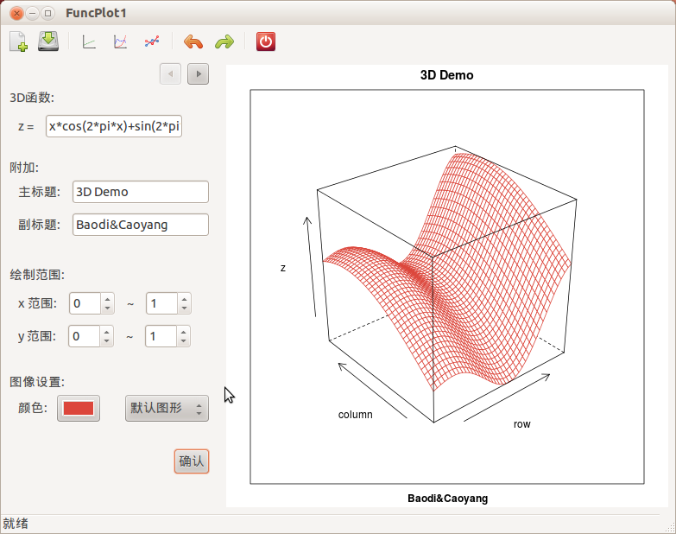

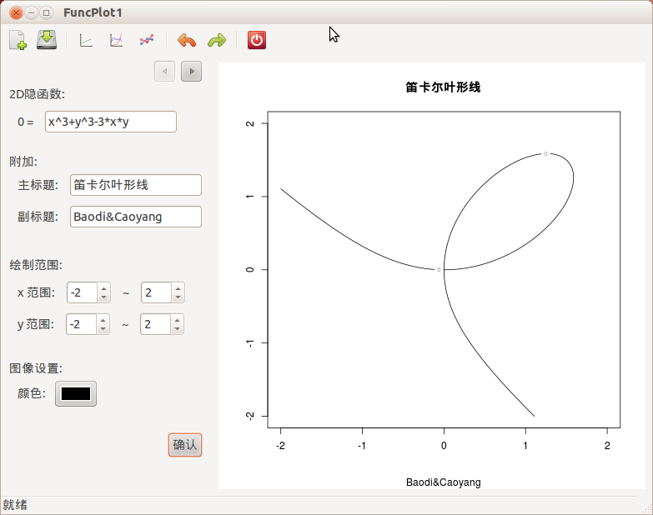
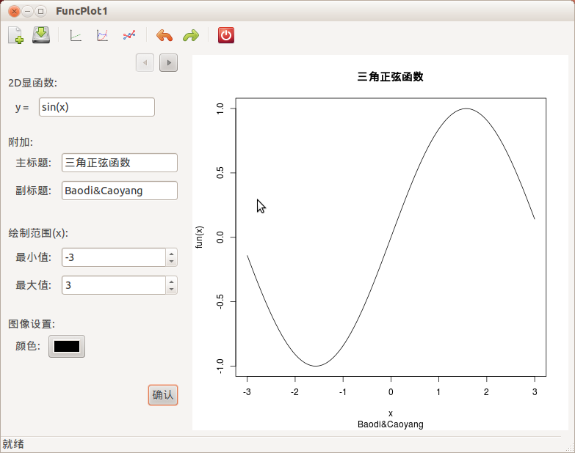

其他基本功能：
工具栏、快捷工具栏及所设功能皆可实现。
图形输出窗口和输入一栏可动态交换。

所用相关技术：
图形库：gtk+
python图形接口：pygtk
做图库：R语言
R语言接口：rpy2
